#### *Секрет и техника правополушарного рисования*

**Педагог дополнительного образования:**

**Васильченко Н.А.**

Даже ребенок может справиться с техникой правополушарного рисования. Так в чем же ее секрет?

А все дело в…

* Правильном порядке прорисовки слоев, цветовых пятен и бликов.
* Отсутствие четких границ, если дело не касается прорисовки контуров.

Как правило, техника правополушарного рисования заключается в следующем:

1. Прорисовка фона – от самых светлых участков к самым темным. Для этого берется широкая плоская кисть и ее мазки повторяют траекторию рассеивания лучей света на всем фоне. Например, по кругу для придания дополнительного объема изображению.

[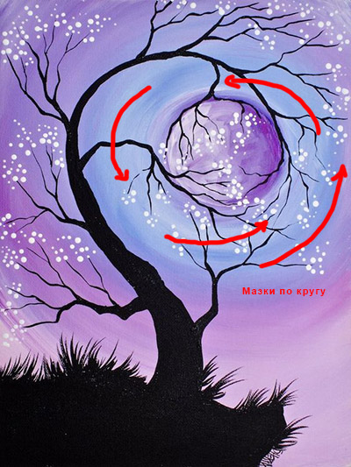](https://des-life.ru/wp-content/uploads/right-brain-drawing-secrets-myths-lessons-2.jpg)

2. Объекты прорисовываются постепенно цветовыми пятнами от светлого к темному. Последним слоем идут световые блики. Кто умеет работать в Photoshop сразу проведет аналогию со слоями.

Вот как рисуется елка по слоям в Photoshop

[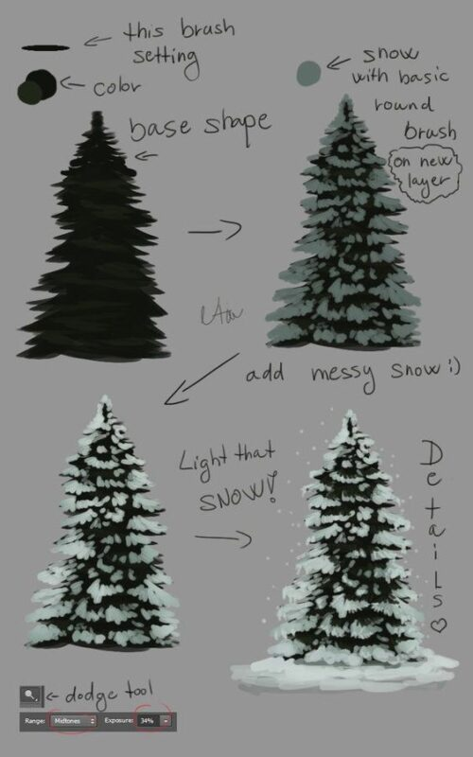](https://des-life.ru/wp-content/uploads/right-brain-drawing-secrets-myths-lessons-3.jpg)[*Источник*](https://www.pinterest.co.uk/pin/35184440825443734/)

А вот, как елка рисуется гуашью по технике правополушарного рисования.

3. Использование разных кистей  и разных способов нанесении мазков. В предыдущем примере, наверное, вы заметили, как автор широкой кистью (без предварительного обмакивание в воду) точечными движениями рисует ветви дерева. А плавным движением угла той же кисти (можно было и тонкой) рисует ствол дерева. Так что, если хотите рисовать методом правополушарного рисования – покупайте набор разноформатных кистей.

[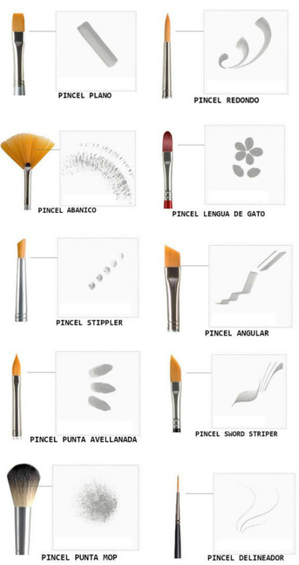](https://des-life.ru/wp-content/uploads/right-brain-drawing-secrets-myths-lessons-4.jpg)*Разные форматы кистей и их мазки*

[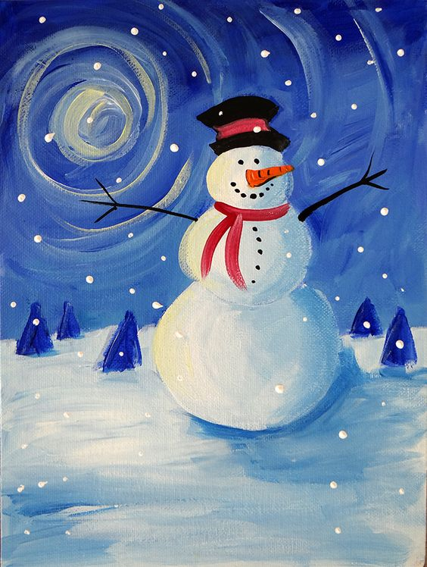](https://des-life.ru/wp-content/uploads/right-brain-drawing-secrets-myths-lessons-5.jpg)[*Детский рисунок*](http://www.monadnockart.com/tutorials.asp)*в технике правополушарного рисования*

[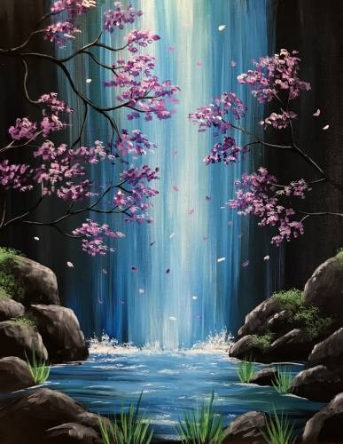](https://des-life.ru/wp-content/uploads/right-brain-drawing-secrets-myths-lessons-6.jpg)[*Лавандовый водопад*](https://www.yaymaker.com/us/ak/anchorage/68/events/paint-at-home-virtual-paint-nite/june-20/lavender-falls-jess-06-20-10247166/?_ga=2.37091232.1674856919.1592594783-2141119310.1592594783)*в технике правополушарного рисования*

**Какие нужны материалы для правополушарного рисования**

*Покупать все материалы для разных техник рисования от грунтованной бумаги до всех видов красок, разбавителей, кистей и шпателей лучше в*[*специализированных магазинах для художников*](https://ad.admitad.com/g/4pmv8klbb71afd91dee05f8e5138d9/)*. Так процесс рисования доставит еще больше удовольствия.*

Если мы говорим о самостоятельной работе дома, то чаще всего необходимо подготовить следующий минимальный набор инструментов для рисования правым полушарием. Это список подойдет и для детского и для взрослого творчества.

1. Гуашь – набор цветов не обязательно должен быть большим, так как новые цвета можно получить в результате смешивания красного, желтого, синего и белого в разных пропорциях.
2. Плотная бумага (лучше брать бумагу для акварели, а не просто альбомные листы, так как они будут деформироваться от излишней влаги)
3. Набор кистей разных форматов, как уже говорилось ранее
4. Малярный скотч, если вы хотите зафиксировать рамки на листе бумаги и сделать так, чтобы они оставались чистыми в процессе рисования.

[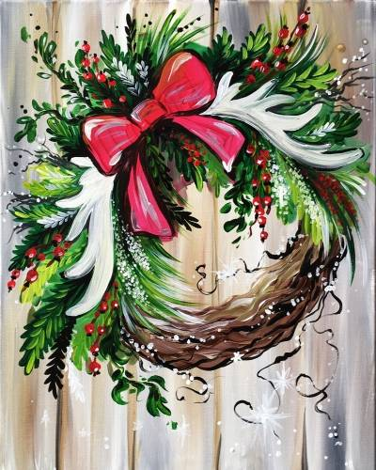](https://des-life.ru/wp-content/uploads/right-brain-drawing-secrets-myths-lessons-7.jpg)[*Праздничный венок*](https://www.yaymaker.com/ca/ns/halifax/29960/events/virtual-venue-halifax-ns-stream-from-home/december-12/december-12-virtual-event-10263037/)*в правополушарном рисовании*

**Необычные техники в правополушарном рисовании**

Безгранична фантазия человека. Люди научились использовать не только кисти для рисования, но и средства домашнего обихода. В ход идут:

* Зубные щетки
* Ватные палочки
* Пленка с пузырями
* Скомканная фольга
* И другое.

Все это позволяет достичь максимальной реалистичности в картине. И к тому же такой подход придется по душе детям

[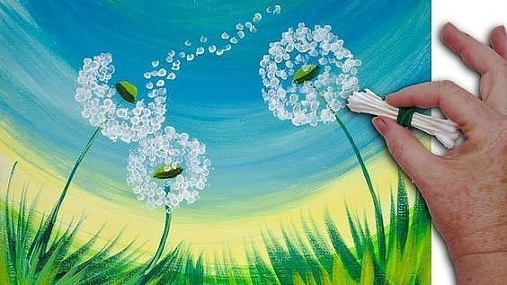](https://des-life.ru/wp-content/uploads/right-brain-drawing-secrets-myths-lessons-8.jpg)[*Рисование одуванчика ватными палочками*](https://ok.ru/logope/topics)

В примере ниже крона дерева нарисована ватными палочками, а трава зубной щеткой

[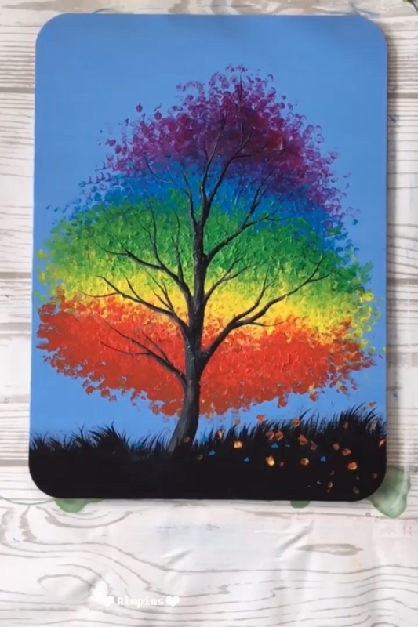](https://des-life.ru/wp-content/uploads/right-brain-drawing-secrets-myths-lessons-9.png)

**Онлайн мастер классы по правополушарному рисованию для детей**

Мастер классы по правополушарному рисованию так популярны, потому что они обещают, что у каждого получится красивый рисунок. И это так.

Люди, развившие в себе художественный талант, умеют разложить рисунок на слои, цветовые пятна. Они понимают, какой слой за каким идет. Зрителям остается лишь повторять за ним все действия. С этим может справится даже ребенок.

**СПАСИБО ЗА ВНИМАНИЕ!**